**使用方式**

初次使用请在本校IP范围内，只要在本校IP范围内使用过一次之后后续再使用即为免费。

**1. 手机微信端使用**

第一步：**微信搜索“选题宝院校版”或**扫描如下二维码关注公众号



第二步：在微信公众号下方菜单栏点击“科研大数据”进入即可使用。首次试用或使用时需绑定手机号获取权限，点击首页右下方“我的”进入个人中心绑定手机号。

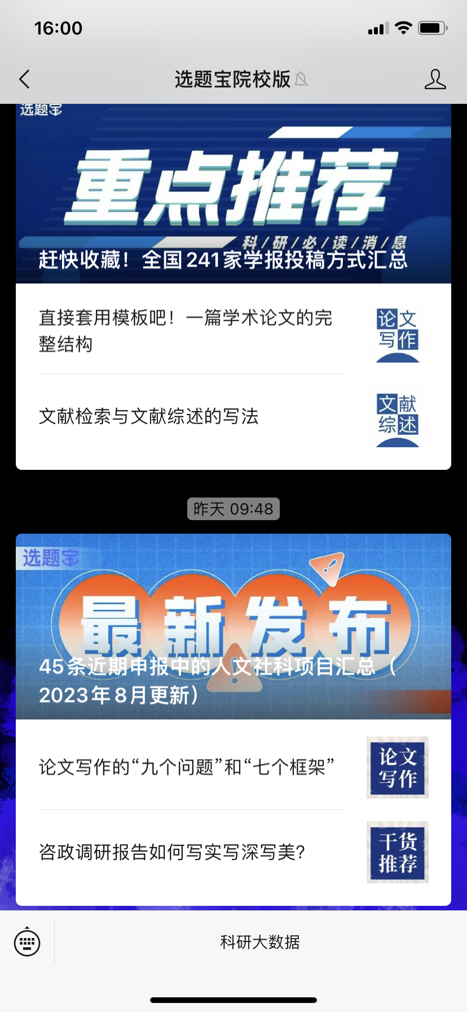 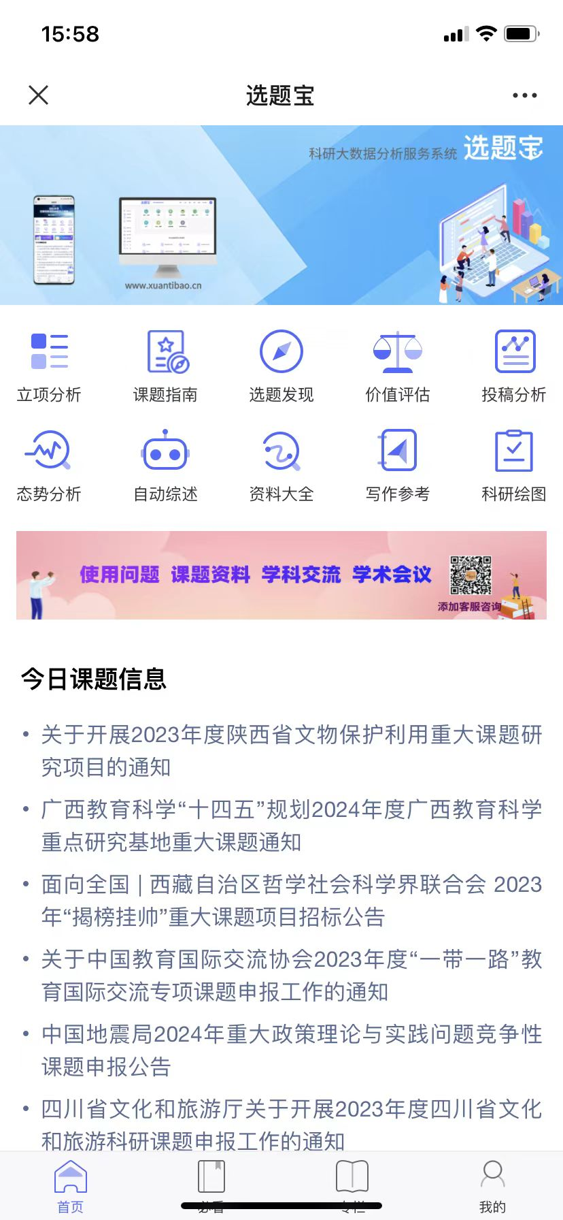

第三步：绑定手机号，点击“我的”按钮进入个人中心，点击“绑定手机号”，在绑定手机号页面绑定提交试用的手机号即获得权限，然后可使用所有功能。

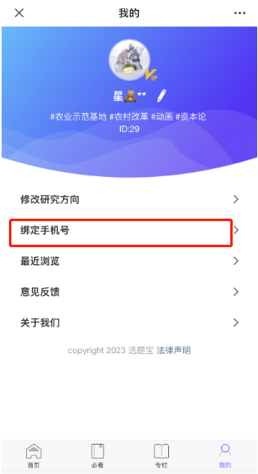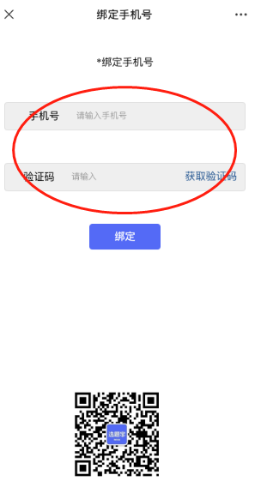

**2. 电脑浏览器使用**

**电脑浏览器打开** [https://www.xuantibao.cn](https://www.xuantibao.com) **微信登录即可使用。**

第一步：进入首页后点击右上角头像，弹出二维码，用微信扫码后登录系统。

注：如果未关注选题宝院校版，需要先关注，关注后点击公众号推送消息可登录选题宝（院校版）PC端。如果已关注用户扫二维码后会直接登录选题宝（院校版）PC端。

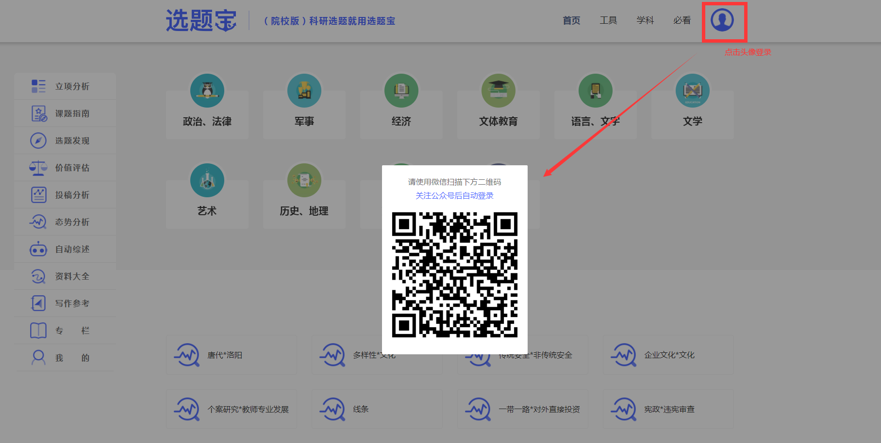

未关注选题宝（院校版）公众号用户需点击下图所示登录PC端：

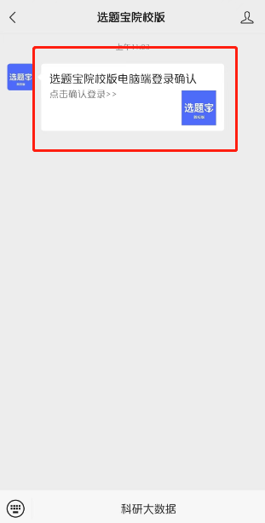

第二步：登录系统后，会弹出绑定手机号界面，点击“好的”按钮进入页面绑定手机号。

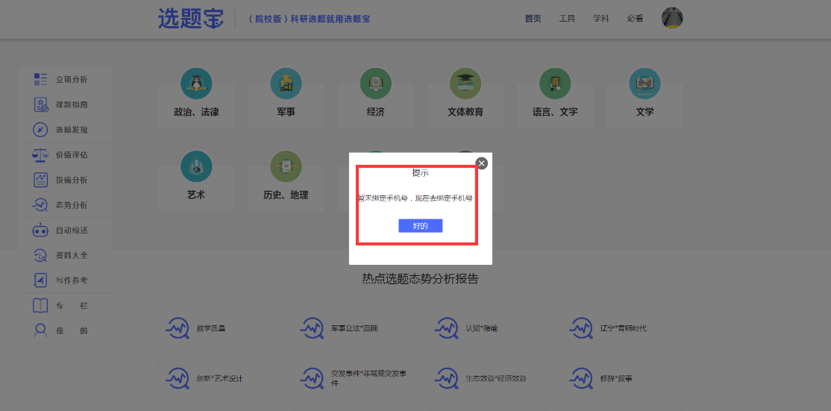

第三步：输入手机号和验证码绑定手机号，绑定成功后即可使用选题宝（院校版）所有功能。

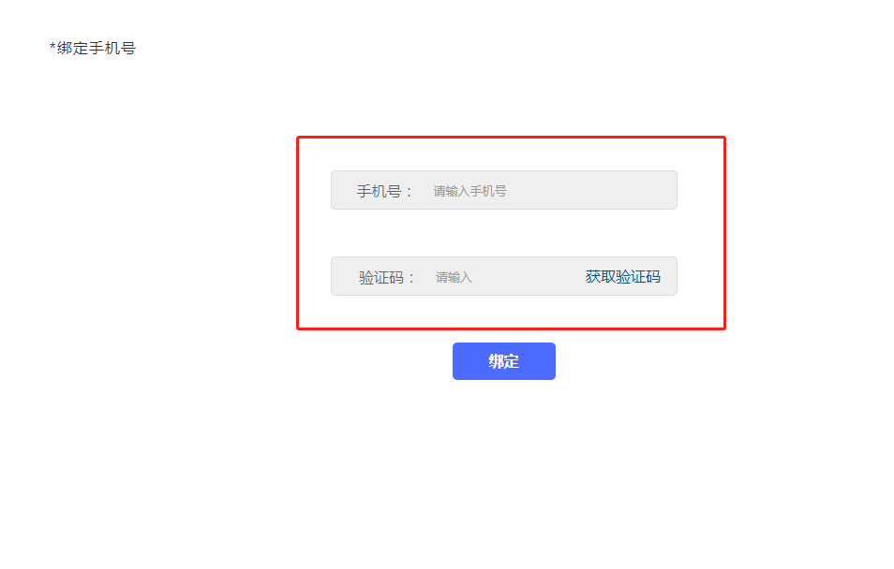

第四步：为了更好地为您计算，请预先在“我的”页面中添加个人的研究方向。

